# Canva—— AI驱动的全民设计神器

## 基本介绍

* 定位：Canva旗下AI设计工具集，集成生成式AI能力的设计协作平台
* 核心价值：让零基础用户10分钟完成专业级设计.
* 功能范围：
  + 文生图/文生视频（Magic Media）
  + AI排版优化（Magic Design）
  + 自动文案生成（Magic Write）
  + 智能抠图（BG Remover）
  + 分享想法灯泡品牌视觉一致性管理（Brand Hub）

数据亮点：支持100+种设计类型（海报/PPT/LOGO/短视频等），模板库超50万

## 二、交互方式

### 1.自然语言指令

* 在搜索框输入需求（例：“科技感蓝紫色渐变企业宣传海报”）
* AI自动生成3版设计方案供选择

### 2.一键式AI工具

|  |  |
| --- | --- |
| 功能按钮 | 操作示例 |
| Magic Edit | 涂抹物体→输入新描述替换元素 |
| Magic Animate | 点击自动生成动态转场效果 |
| Translate | 秒级全文翻译120种语言 |

### 3.协作模式

* 实时评论/标注 + 版本历史回溯
* @成员分工编辑（设计/文案/数据）

## 三、技术原理

|  |  |
| --- | --- |
| 技术模块 | 功能实现 |
| 多模态大模型 | 结合CLIP+VQGAN解析文本/图像语义，生成匹配视觉元素 |
| 设计规则引擎 | 基于千万级设计数据训练，智能推荐配色/字体/版式（如：黄金分割比例应用） |
| 实时渲染架构 | WebGL+WASM技术实现浏览器端4K视频实时编辑 |
| 品牌DNA学习 | 上传品牌手册→AI自动识别VI规范并应用于新设计 |

## 四、应用场景

### 1.企业场景

* 市场营销：15分钟生成活动海报+社交媒体多尺寸适配版本
* 产品发布：AI生成3D产品展示视频（输入文案→自动分镜）

### 2.教育场景

* 教师：自动将教案转化为信息图表课件
* 学生：输入论文主题→生成学术海报+数据可视化

### 3.个人创作

* 自媒体：用“文生视频”制作抖音短视频（自动添加字幕+BGM）
* 求职者：AI优化简历排版+生成职业形象插画

## 五、核心优势

|  |  |
| --- | --- |
| 优势 | 用户价值体现 |
| 零门槛设计 | 无需PS技能，文案/设计小白可独立完成专业作品 |
| 效率革命 | 设计耗时从3小时→10分钟（海报生成速度提升18倍） |
| 成本控制 | 免设计师外包费用，企业版$12.99/人/月覆盖全团队 |
| 跨平台融合 | 支持Web/iOS/Android，同步Figma/Google Drive文件 |

## 六、存在问题与局限

|  |  |
| --- | --- |
| 挑战 | 现状描述 |
| 创意同质化风险 | 大量用户使用相似提示词导致设计雷同 |
| 复杂设计受限 | 超精细UI设计/3D建模仍需专业工具（如Figma/Blender） |
| 中文提示词偏差 | 部分中国文化元素识别不准（如“水墨风”可能混入日式风格） |
| 版权争议 | AI生成素材商用需购买Pro版（$14.99/月），免费版仅限个人使用 |

## 七、入门教学

### 1.新用户四步流程

（1）注册： canva.com 用邮箱/Google账号登录

（2）选择场景：点击“创建设计”→搜索需求类型（如“小红书封面”）

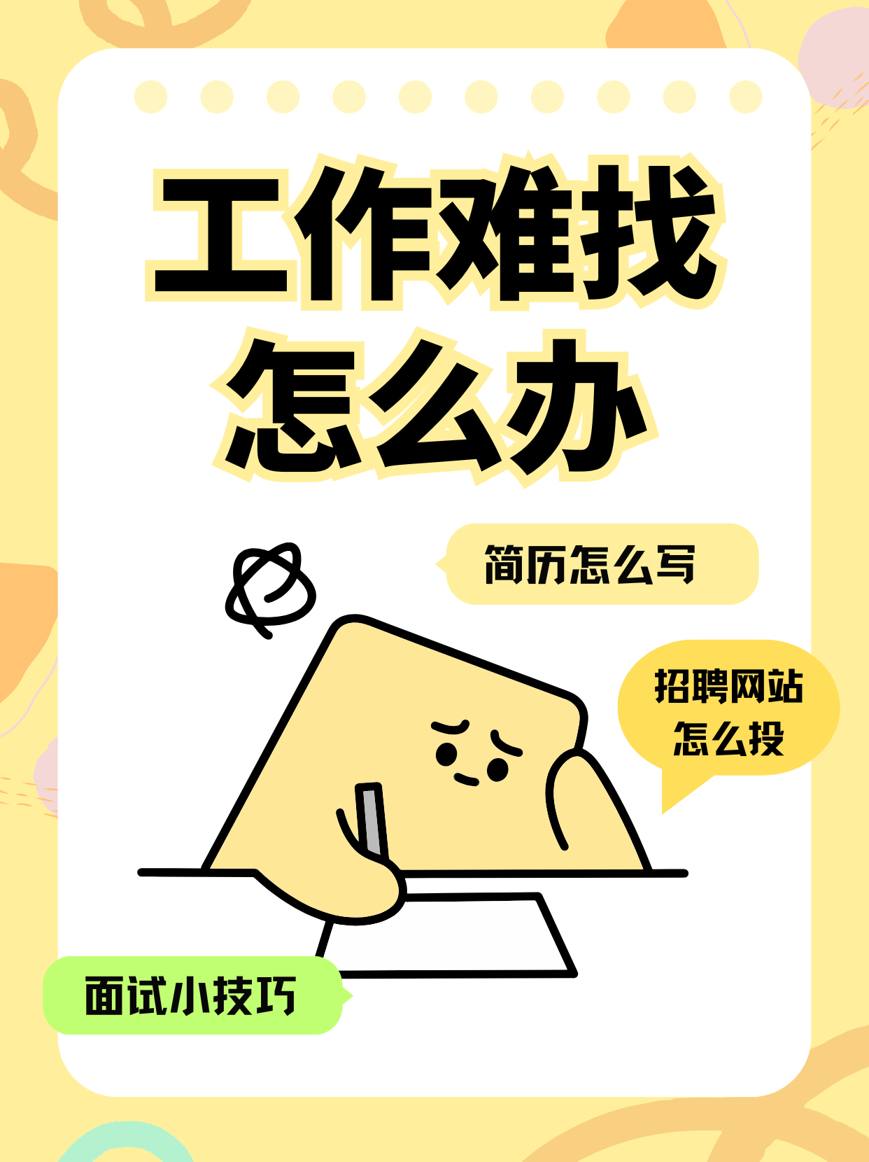

（3）AI生成：

在Magic Studio工具栏点击 “Magic Media”

输入描述：“夏日冰饮促销海报，柠檬黄主色调” → 生成3个方案

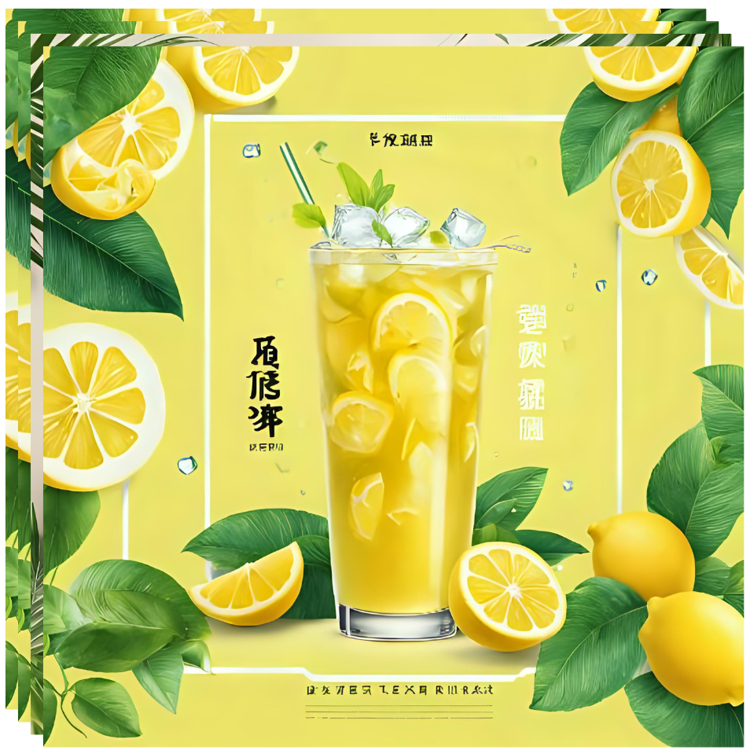

（4）优化发布：

用 “Magic Write” 改写促销文案

点击 “Resize” 自动生成抖音/Instagram多尺寸版本

导出PNG/PDF/MP4

### 2.高阶技巧

品牌锁：在Brand Hub上传企业Logo/字体→AI自动应用至所有设计

提示词公式：[主体]+[场景]+[风格]+[色调]+[尺寸]（例：“咖啡杯 办公桌 手绘风 莫兰迪色系 9:16”）



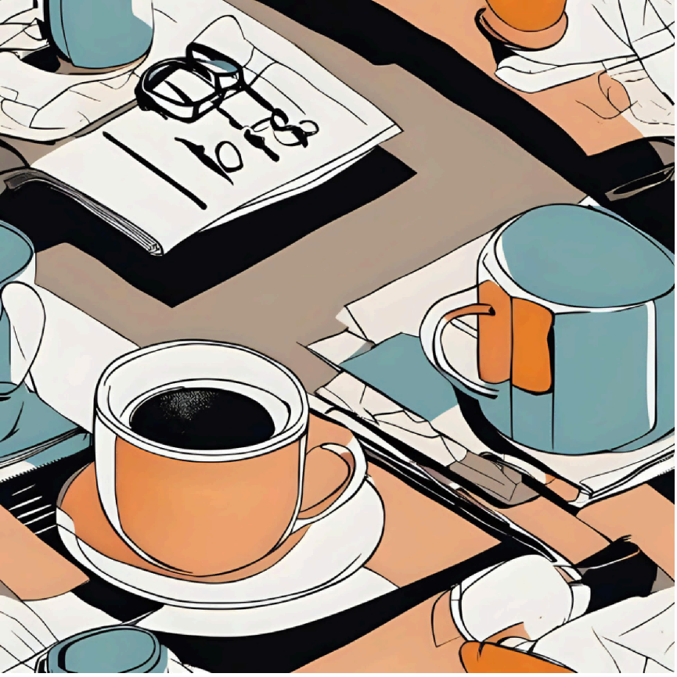

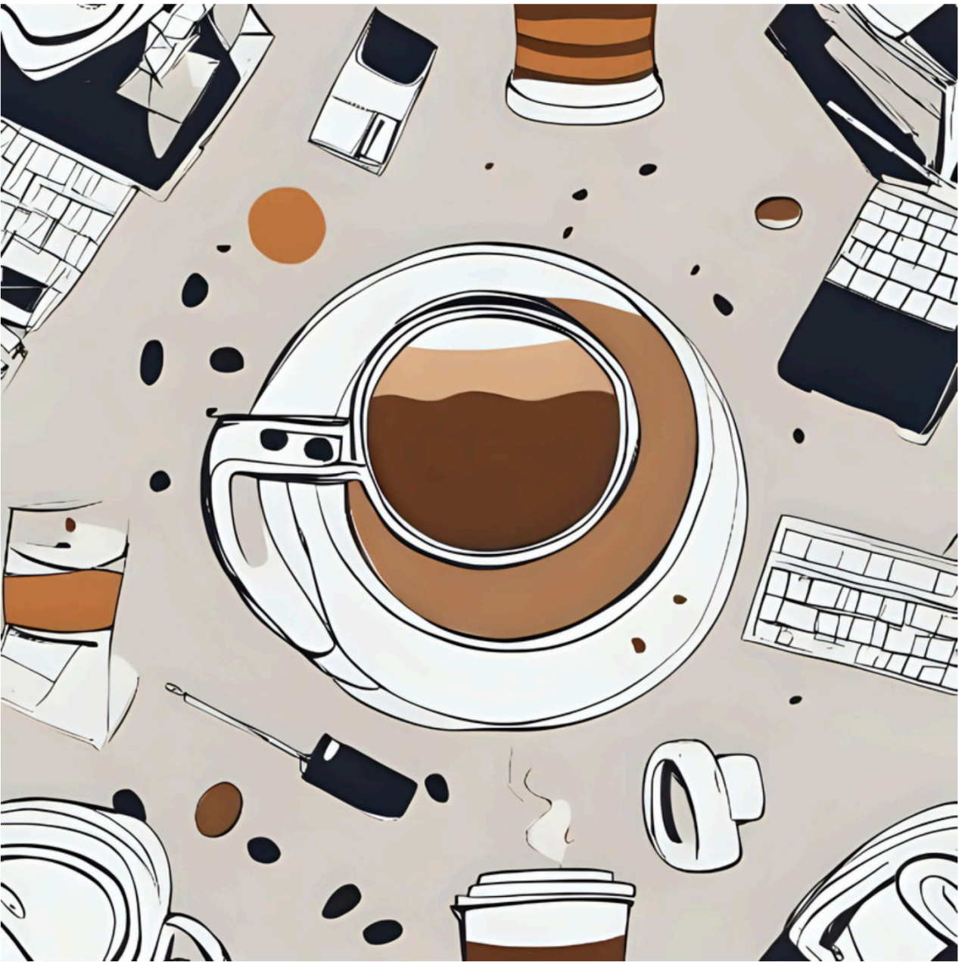

## 免费体验入口：https://www.canva.com/magic-studio/